一、截止日期
请于2020年6月20日前上报相关年报数据，未按时上报的企业将不予补报。拒绝提供对外直接投资统计资料或者经催报后仍未按时提供统计资料的境内投资者，其行为将被纳入对外投资合作领域不良信用记录并在商务部网站进行公示。

二、填报路径
请登陆网站（http://odi.gdcom.gov.cn）进入“从省统一身份认证平台登陆”—“广东省统一身份认证平台”—选择“法人登陆”
账号：统一社会信用代码
密码：企业设定

“从省统一身份认证平台登陆”界面显示
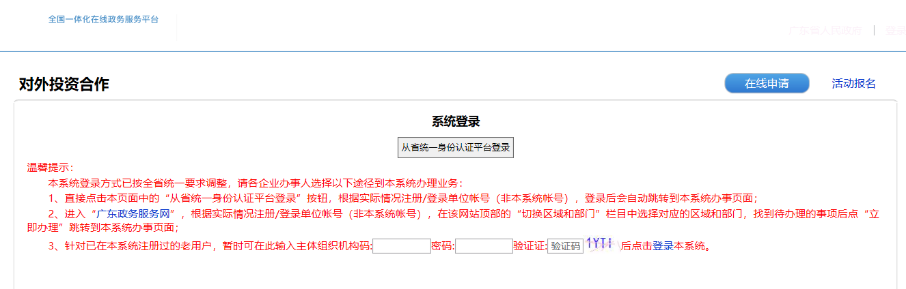

“广东省统一身份认证平台”—选择“法人登陆”界面显示
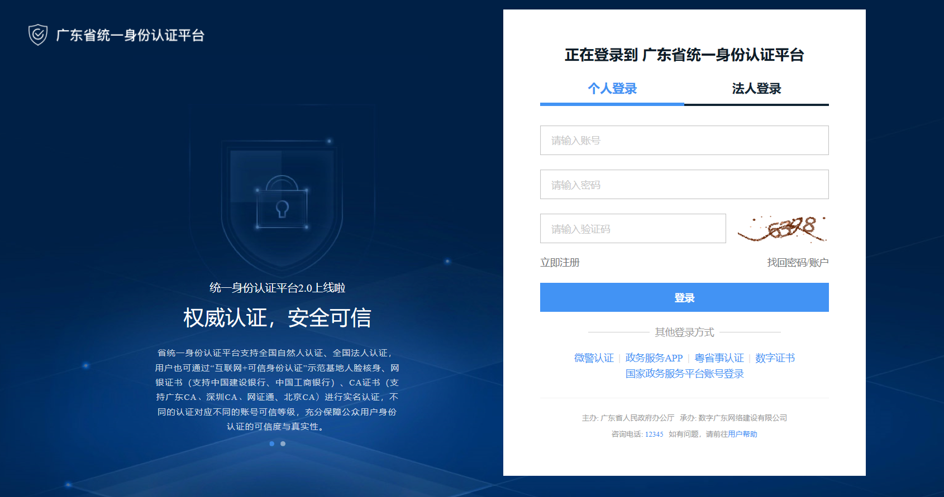

“找回密码/账户”界面显示
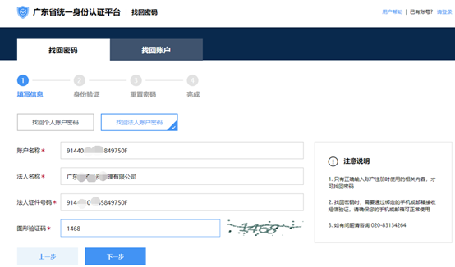

三、填报方法
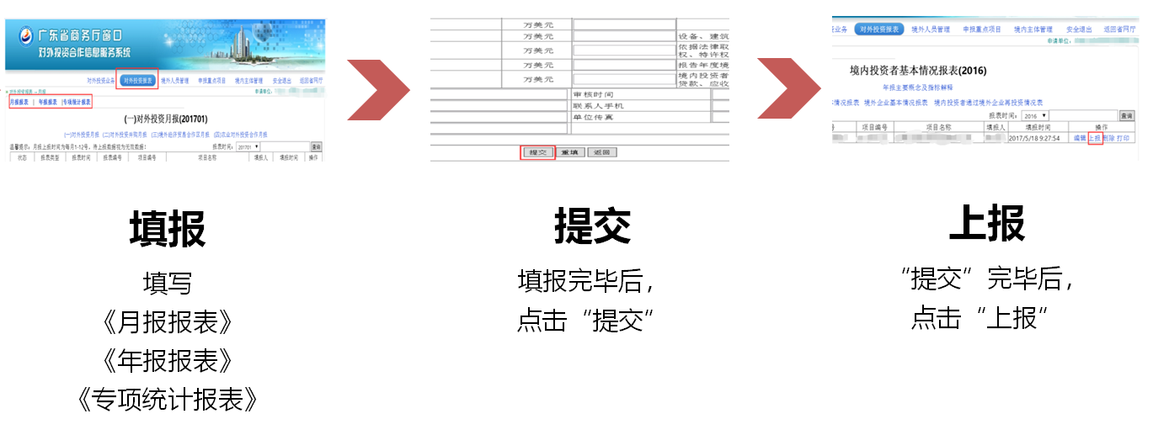

如何找到填报表格界面，详见下图步骤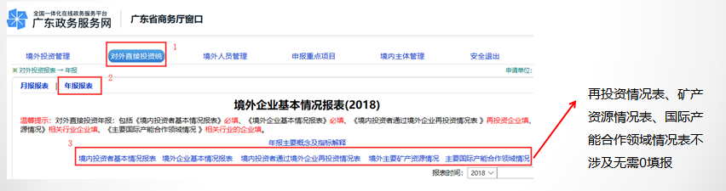

四、填报年报中的常见问题和注意事项
（1）年报、月报中涉及填报的表格
类别 | 报表名称 | 报送 | 填报主体
年报 | 境内投资者基本情况表 | √ | 全部报送（表格中计量单位：人民币千元、人、个）
 | 境外企业基本情况表 | √ | 1、《境外企业基本情况表》第一部分(FDIN2)，填报主体拥有境外企业（包括金融业）的50%以上股权的非金融业境内投资者填报；若中方控股在50%以上的境外企业由多家境内投资者构成，则由中方持股比例最大的境内投资者填报，境外企业为首个投资目的地企业。  2、《境外企业基本情况表》第二部分（FDIN3）和第三部分（FDIN5），填报主体是拥有境外企业（包括金融业）的10%以上股权的非金融业境内投资者填报。  （表格中计量单位：万美元）
 | 成员企业间债务工具情况表 | ⊙ | 对境外成员企业提供贷款的企业报送（表格中计量单位：万美元）
 | 境内投资者通过境外企业  再投资情况表 | ⊙ | 有通过境外企业再投资活动的主体填报，表中指境外企业或项目投资最终目的地相应的企业和项目（表格中计量单位：万美元）
 | 境外主要矿产资源情况表 | ⊙ | 在境外拥有能源矿产、金属矿产、非金属矿产的主体填报，并反映最终控制资源的境外企业  （表格中计量单位：万美元）
 | 主要国际产能合作领域情况表 | ⊙ | 境外企业有涉及钢铁、水泥、平板玻璃、电力、汽车生产的主体填报，并反映最终设立以上形态的境外企业（表格中计量单位：万美元、人）
月报 | 对外投资月报 | ⊙ | 当月有实际投资发生报送。（表格中计量单位：万美元）
 | 对外投资并购月报 | ⊙ | 当月有实际并购项目完成交割报送，只报一次。（表格中计量单位：万美元）
 | 境外经济贸易合作区月报 | ⊙ | 列入合作区名单的企业按月报送，其中广东5家。  （表格中计量单位：万美元、万平方米、个、人）
 | 农业对外投资合作月报 | ⊙ | 当月有农业种植类项目实际投资发生报送（表格中计量单位：公顷、万美元、人）
 | 境外企业再投资情况月报 | ⊙ | 当月实际发生境外企业再投资活动的企业报送。（表格中计量单位：万美元）
 | 对外投资带动货物进出口月报 | ⊙ | 当月发生对外投资项下出口的企业报告（表格中计量单位：万美元）
√ 必须报送 ⊙发生该业务才需报送
（2）常见问题
1、填报金额单位错误。
统计制度中，除了境内投资者基本情况（FDIN1表）的金额单位是千元人民币，其他各表的金额单位均为万美元。在年报审核中发现，部分企业将应填报“万美元”的数据项误填报为“万元人民币”或“美元”数值。

2、对外直接投资企业和再投资企业并列填报在FDIN2、FDIN3表，造成数据重复统计。
统计制度规定，“境外企业基本情况”（FDIN2表）、“对外直接投资流量、存量情况”（FDIN3表）反映的是在首个对外投资目的地设立的境外企业的经营、投资情况，如果有通过首个目的地企业再投资到其他国家地区的企业，应在“境内投资者通过境外企业再投资”（FDIN6表）中反映，不应并列作为首个投资目的地境外企业进行统计。如需要调整，请及时与主管商务主管部门联系。

3、销售收入、对所在国家（地区）缴纳的税金总额、年末从业人员数量指标漏报。
三指标综合反映中国企业通过对外投资对所在国的贡献，非常重要，企业应高度重视。

4、将反向投资理解为累计汇回利润。
根据统计制度，反向投资是指对外直接投资企业对境内投资主体持股比例低于10%的投资，此项投资属对外直接投资流量、存量的减项指标。汇回利润是境外企业已分配利润的汇回，属境内投资者境外投资活动的回报。

5、“对外直接投资流量、存量情况”（FDIN3表）中的流量、存量未按投资构成进行填报，部分企业将投资额全部报为股本投资。
根据统计制度，对外直接投资流量、存量应由三部分构成（不考虑反向投资情况下），应按境外企业年度会计报表分别填报股本投资、收益再投资、债务工具投资，分项填报完成后，统计系统自动生成流量、存量数据。不能简单全部填至股本投资。

6、部分企业“境内投资者通过境外企业再投资”（FDIN6表）、“境外主要矿产资源情况”（FDIN7表）、“主要国际产能合作领域情况”（FDIN8表）漏报。
此三表分别涉及我对外投资最终目的地国别统计、主要矿产资源、重点国际产能合作专项统计，非常重要，请高度重视。

7、部分企业“境内投资者通过境外企业再投资”（FDIN6表）中未填报“年末从业人员数量”、“中方持股比例”指标。
非常重要，请企业高度重视。

8、省级商务主管部门未根据对外投资实际变化情况，对企业用户状态进行调整。
由于历史原因，部分省级商务主管部门下属同一境内投资者信息存在多个用户（且均有效），影响了数据报送连续性和填报率，也容易造成数据重复报送，应与境内企业沟通，及时将“僵尸账户”做“注销”处理。如需与历史数据对接，可联系商务部合作司统计处。

9、部分商务主管部门在审核过程中，未及时发现重点企业再投资、矿产资源、产能合作项目漏报并督促企业补报。
省级商务主管部门作为地方对外直接投资统计管理部门，应做好对重点投资企业相关投资活动的追踪，确保重点投资项目信息完整、准确。

10、部分企业未及时根据本企业对外投资实际情况，对“僵尸企业”进行状态调整。
我国《对外直接投资统计制度》自2003年实施以来，对外直接投资统计系统进行了多次升级，相关企业统计人员更换多轮，企业重组也造成了境外企业层级的变动，未在统计系统中进行及时调整，造成部分企业现有系统中在“可填报状态”下的境外企业从某年度至今的年度数据长期为空的情况。为此，请有关企业对相关境外企业进行认真复查，将已不属FDIN2、FDIN3表填报范围的境外企业在“境外企业管理”中调整为“撤（注）销”，并及时完善“境内投资者通过境外企业再投资”（FDIN6表）统计。

11、部分对外承包工程企业在境外设立一年以上的分公司、项目部、代表处的经营情况和投资情况填报不完整。
根据统计制度，境内投资者直接承担国（境）外工程项目建设，在项目所在国设立一年以上的办公室（包括分公司、经理部、项目部、代表处等）存在完整、独立的活动帐户，并负责管理项目，已构成生产经营属性，属于国际标准意义的直接投资活动，应按规定报送“境外企业经营情况”（FDIN2表）、“对外直接投资流量、存量情况”（FDIN3表）。投资额计算按照年度会计报中所有者权益+负债总额中对境内投资者的负债计算。

12、由于历史原因，部分有实际投资活动发生，但未经商务主管部门核准备案的境外企业没有纳入对外直接投资年报统计。
《对外直接投资统计制度》适用于所有发生对外直接投资活动的境内机构和个人，只要有对外直接投资活动发生均应按规定报送月报和年报。由于历史原因，没有办理核准备案手续的境外企业（包括境外金融类企业），均应按制度规定向主管商务主管部门报送统计资料。同时也应根据境外投资管理的有关规定补办相关手续。

13、部分企业对外直接投资年报中，涉及制造类境外企业的行业二级分类不准确。
制造业是国民经济行业分类最多、最繁杂的领域。部分企业为了方便填报，二级分类直接填选了“其他制造业”，未填报真实二级行业。为准确掌握我对外制造领域具体情况，请有关企业认真核对境外制造类企业的二级行业信息，并在“境外企业管理”模块进行修改。

14、部分企业在填报对外直接投资年报时发现历史月报数据填报有误，要求修改月度数据。
月度数据属对外直接投资年度快报数据内容，可作为年度数据的参考，企业年度对外直接投资数据以最终的年报数据为准，因此不再调整。

15、境外企业在填报年度内准备撤注销，是否还需报对外直接投资年报？2019年仅备案，实际投资款并未汇出或在2020年初才汇出的企业，是否需要填列对外直接投资年报？
准备撤注销需要填报，企业可将境外企业状态先调整为暂停经营。境外企业撤注销手续完毕，可在统计系统中将年末直接投资存量调整为“0”，待主管机关审核通过后，将境外企业状态调整为撤注销。
2019年仅备案，实际投资款并未汇出或在2020年初才汇出的企业，需要填列对外直接投资年报。截至2019年12月31日，已备案的境外投资都要做年报。《境内投资者基本情况表》按实际填列。《境外企业基本情况表》需在 “选择企业状态”选择“筹备状态” 。

16、对外直接投资企业是多家企业联合投资设立的，中方投资比例在50%以上，存在多家填报 “境外企业经营情况”（FDIN2表）情况。
根据统计制度，为了避免重复填报，“境外企业经营情况”（FDIN2表）应由办理境外企业批准证书或者投资比例最大的境内投资者填报。

17、部分企业将 “境内投资者通过境外企业再投资情况”（FDIN6表）中的再投资企业仅填到下一级境外企业，未反映最终投资实体情况。
根据统计制度，“境内投资者通过境外企业再投资情况”（FDIN6表）所反映的境外企业应是有实体的最终投资目的地企业，如果是多家，请分别填报。

18、对外直接投资年报中涉及各种货币折美元的折算率不知在哪查找。
请登录国家外汇局网站（http://safe.gov.cn）按报告年末最后一个交易日汇率计算。对外直接投资统计系统首页的附件下载中也可找到。

19、境外企业年度“净利润”指标漏报。
“净利润”属现行《对外直接投资统计制度》指标，请企业认真填报。

20、“境内投资者基本情况”（FDIN1表）中的年末境外企业数量与填报直接投资企业数量不符。
年末境外企业数量是指填报单位在报告年度年末直接拥有或控制10%或以上的投票权（对公司型企业）或其他等价利益(对非公司型企业)的一级境外企业数目。数量应与“对外直接投资流量、存量”（FDIN3表）填报数量一致。

21、境内、境外单位填报数据是用合并报表数据还是单体报表数据？
境内投资者基本情况表用境内单位本层级的合并报表数据填报
境外企业基本情况报表用境外单位本层级的合并报表数据填报

22、如何查看年报系统退回修改状态的原因
方法1：系统中填报的联系手机号码无误的情况下，会收到提示短息。
方法2：鼠标放在“退回修改”上可显示原因。

温馨提示
◆ 填报年报过程中，关于指标定义等问题可下载附件中《对外直接投资统计制度》（商合函【2019】3号）（见附件1）和广东省商务厅_2020年《对外直接投资统计制度》讲解实务（见附件2）。
◆ 请各单位填报人员在填报时注意各表的计量单位。

